Все дети любят спектакли!
Им нравиться самим быть артистами. Домашний театр имеет даже некоторые преимущества перед настоящим театром. Большая сцена, на которой выступают актёры, труднее воспринимается маленькими зрителями. Родители могут помочь ребёнку изготовить маски, кукол-актёров и разыграть сказку по ролям. Для этой цели можно использовать игрушки-самоделки (лист бумаги), вместе с ребёнком вырезать выкройки, склеить их вместе и поиграть.
Взрослые во время показа могут выделить отдельные фразы, замедлить или ускорить подачу текста. Надо стараться, чтобы движение кукол-актёров были выразительными, совпадали с текстом и были понятны ребёнку. Лица кукол, когда они разговаривают, нужно повернуть друг другу. Если актёр-игрушка двигается, её слегка покачивает или наклоняют. Начинать лучше с маленьких сценок или маленькой сказки, постепенно усложняя репертуар
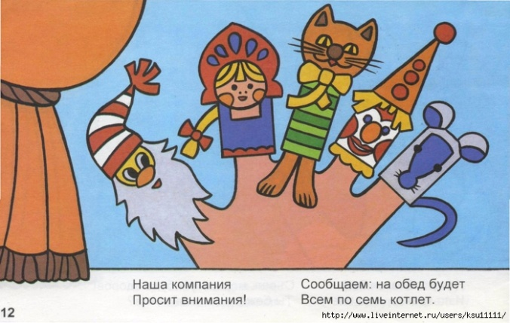
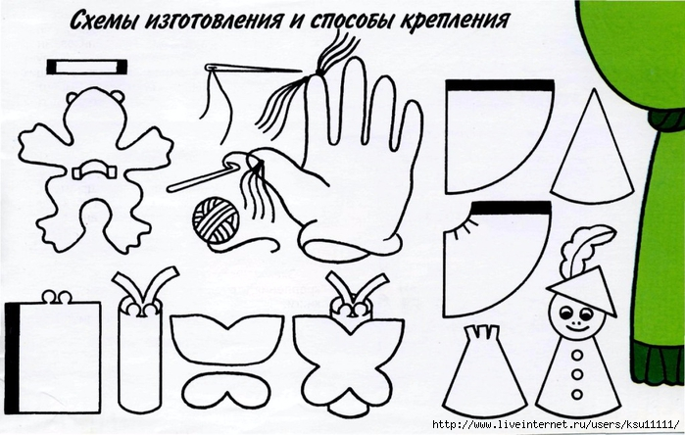
Чем можно занять ребенка дома? Чем укрепить его контакты с взрослыми? Общим интересным делом. Чем можно занять ребенка дома? Чем укрепить его контакты с взрослыми? Общим интересным делом.
Этот буклет предназначен для педагогов и родителей. В нём рассказывается, как при помощи листа бумаги и ножниц устроить свой домашний сказочный театр.
Взрослые смогут подарить своим детям яркие незабываемые дни рождения, новогодние ёлки, путешествие в сказки.
Литература:
- Методическое пособие для воспитателей и родителей "Театр на пальчиках" И. А. Лыкова, 2013г.
- Домашний театр - Серия «Через игру - к совершенству». - М.: «Лист», 2001г.

МДОУ "Детский сад общеразвивающего вида №25 с. Ясные Зори"

Буклет

«Домашний театр»

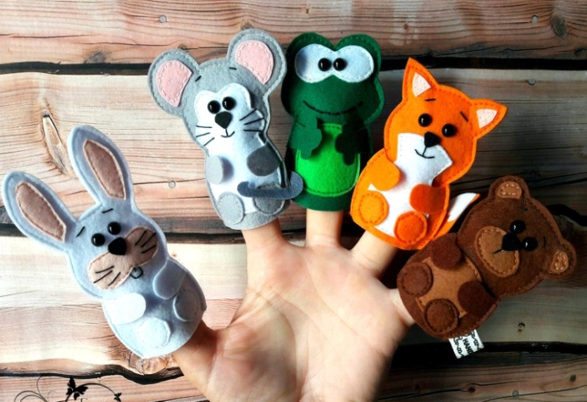

Составители:
Черемных Н.Н.

Ясные Зори, 2019
Домашний театр - это театр, который дети и родители делают своими руками и тут же за столом разыгрывают представления. Ваш ребёнок станет и актёром, и режиссёром, и костюмером, и декораторам, и автором миниспектаклей. А Вы, уважаемые родители, - ненавязчивыми помощниками, актёрами и благодарными зрителями.
Домашний театр доставит ребёнку много радости и удовольствия, сформирует интересы отношения к окружающему. Сделанные своими руками игрушки оживут, что необычайно интересно.
Положительные эмоции стимулируют активное внимание, а следовательно и понимание происходящего спектакле, а также развитие речи ребёнка.
Ребёнок приобретает навыки графического и пластического изображения персонажей, творческой переработки своих впечатлений.
Поможет развивать у ребёнка речь, мышление и творческое воображение.
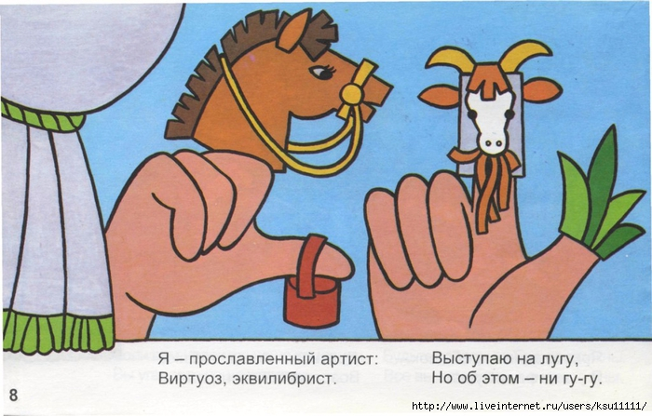
Ребёнок вы не только соприкоснется с театральным мастерством, но и испытаете радость творчества

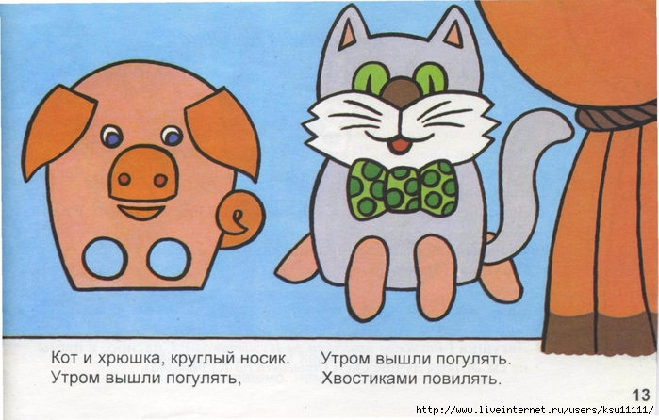
Например, театрализованное пальчиковое представление способствует развитию мелкой моторики рук и общих способностей (памяти, внимания, мышления, восприятия, воображения, наблюдательности). В свою очередь тонкие движения пальцев рук непосредственно связано с развитием речи.
Для начала попробуйте разыграть с ребёнком небольшие сценки. Одновременно поощряйте ребёнка и придумывайте вместе свои спектакли.
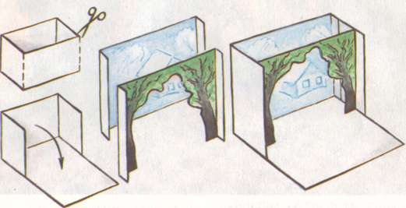
Настольная сцена из коробки

